2016年40分钟课时检测练：第十二章 温度与物态变化（沪科版，附解析）
100分
一、选择题(本题共7小题，每小题5分，共35分)
1.(2015·无锡质检)下列几个温度值中，你认为最符合实际的是( )
A.一般电冰箱冷冻室的温度可达到-15℃
B.适合人洗浴的热水温度约为80℃
C.人的正常体温约为39℃
D.无锡地区冬季最低气温可达到-50℃
【解析】选A。本题考查对常见温度的了解。电冰箱冷冻室的温度低于0℃，可以达到-15℃；人体正常体温是37℃左右，洗澡水的温度应该略高于体温，不可能达到80℃；无锡位于我国南部，冬季气温不是很低，最低气温不可能达到
-50℃。
2.(2015·泰兴质检)科学家研发了一种“激光橡皮”，用它发出的激光照射显示字迹的黑色碳粉，可让字迹消失。这是由于黑色碳粉发生了( )
A.熔化 B.汽化 C.升华 D.凝固
【解析】选C。本题考查升华现象。激光照射下，纸张上的黑色碳粉直接变为高温碳蒸气，即物质由固态直接变为气态，发生的是升华现象。
3.(2015·徐州新沂质检)“风雨送春归，飞雪迎春到，已是悬崖百丈冰，犹有花枝俏”节选自一代伟人毛泽东的《卜算子·咏梅》，请你指出包含了凝固这种物态变化的一项是( )
A.风雨送春归 B.飞雪迎春到
C.已是悬崖百丈冰 D.犹有花枝俏
【解析】选C。本题考查物态变化过程的区分。雨是空气中的水蒸气遇冷液化形成的小水滴；雪是空气中的水蒸气遇冷凝华形成的小冰晶；冰是水凝固形成的；花枝俏不属于物态变化现象。故选C。
【知识拓展】雪是怎样形成的
我们都知道，云是由许多小水滴和小冰晶组成的，雨滴和雪花是由这些小水滴和小冰晶增长变大而成的。那么，雪是怎么形成的呢？
在水云中，云滴都是小水滴，它们主要是靠继续凝结和互相碰撞合并而增大成为雨滴的。
冰云是由微小的冰晶组成的。这些小冰晶在相互碰撞时，冰晶表面会生热而有些熔化，并且会互相沾合又重新冻结起来。这样重复多次，冰晶便增大了。另外，在云内也有水蒸气，所以冰晶也能靠凝华继续增长。但是，冰云一般都很高，而且也不厚，在那里水蒸气不多，凝华增长很慢，相互碰撞的机会也不多，所以不能增长到很大而形成降水。即使引起了降水，也往往在下降途中被蒸发掉，很少能落到地面。
最有利于云滴增长的是混合云。混合云是由小冰晶和过冷却水滴共同组成的。云中的水蒸气向冰晶表面上凝华，而过冷却水滴却在蒸发，这时就产生了冰晶从过冷却水滴上“吸附水汽”的现象。在这种情况下，冰晶增长得很快。另外，过冷却水是很不稳定的，一碰它，它就要冻结起来。所以，在混合云里，当过冷却水滴和冰晶相碰撞的时候，就会冻结沾附在冰晶表面上，使它迅速增大。当小冰晶增大到能够克服空气的阻力和浮力时，便落到地面，这就是雪花。
在初春和秋末，靠近地面的空气在0℃以上，但是这层空气不厚，温度也不很高，会使雪花没有来得及完全熔化就落到了地面，这种现象在气象学里叫“雨夹雪”。
4.在2014年APEC领导人峰会开幕式上，习近平引用“山明水净夜来霜，数树深红出浅黄”赞美北京的天气和秋色。下列有关霜的形成的说法正确的是( )
A.是凝华现象且吸热
B.是凝华现象且放热
C.是凝固现象且放热
D.是凝固现象且吸热
【解析】选B。霜是由空气中的水蒸气遇冷凝华而成的小冰晶，凝华放热。故选B。
5.(2015·鄂州质检)妈妈在蒸馒头时，开锅后改用“小火”。针对这种做法，下列说法中正确的是( )
A.水沸腾后，改用“小火”能更快地让馒头变熟
B.改用“小火”可以提高水的沸点
C.无论使用“大火”还是“小火”，水达到沸点后温度都保持不变
D.用“大火”可以提高水的沸点，不应该改用“小火”
【解析】选C。本题考查沸腾的条件。水沸腾需要两个必要条件：(1)达到沸点，(2)继续吸热。妈妈蒸馒头开锅时，温度达到沸点；为了使馒头蒸熟，需要继续加热，但无论使用“大火”还是“小火”，水达到沸点后温度都保持不变。

6.(2015·南京质检)如图所示的物态变化中，属于升华的是( )
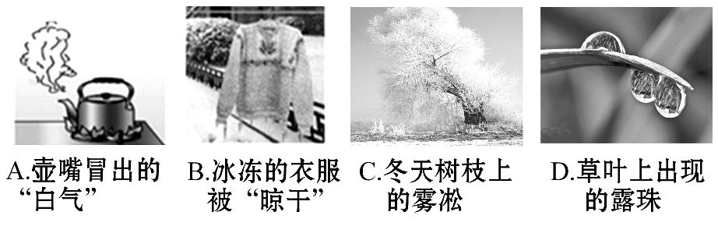
【解析】选B。本题考查物态变化过程的判断。“白气”、露珠是液态的，是水蒸气遇冷液化形成的；冰冻的衣服被“晾干”，是因为冰直接变成水蒸气散发到空气中，属于升华现象；雾凇是空气中的水蒸气遇冷直接凝华成的小冰晶。
7.(2015·西宁十二中质检)下列说法中错误的是( )
A.用久了的电灯灯丝变细是升华现象
B.秋天的早晨，大雾逐渐散去是液化现象[来源:Zxxk.Com]
C.气温低于水银凝固点的地方不能使用水银温度计
D.夏天，游泳后刚从水中上岸的人会感到冷，这是水蒸发吸热的缘故
【解析】选B。本题考查有关物态变化的判断及其规律的应用。用久了的灯丝变细是灯丝由固态直接变为气态造成的，属于升华现象，A说法正确；大雾逐渐散去是因为液态小水滴变成了水蒸气，属于汽化现象，B说法错误；气温低于水银凝固点时，水银凝固为固态，水银温度计无法测量温度，C说法正确；从水中上岸的人由于皮肤上的水蒸发吸热，所以人会感到冷，D说法正确。
【易错警示】“雾的形成”与“大雾散去”不同
(1)雾是水蒸气遇冷凝结成小水滴附着在灰尘小颗粒上形成的，此过程是液化。
(2)大雾散去是小水滴变成水蒸气的过程，此过程是汽化(或蒸发)。
二、填空题(本题共5小题，每空2分，共20分)
8.(2015·郴州质检)根据下列两表判断：要制造测北方高寒地区气温常用的寒暑表，不能选用的液体是 ；要制造能测萘沸腾时温度的温度计，应该选用的液体是 。
表一：几种物质的熔点(℃)
水银 | 甲苯 | 酒精 | 萘
-39 | -102 | -117 | 80
表二：在标准大气压下，几种液体的沸点(℃)
水银 | 甲苯 | 酒精 | 萘
357 | 110 | 78 | 218
【解析】本题考查熔点和沸点的应用。北方高寒地区气温低于-50℃，此温度下水银已凝固，故不能使用水银温度计测量温度；萘沸腾时温度为218℃，故选择的温度计的沸点应高于218℃，故需要选用水银温度计。
答案：水银 水银
9.如图所示是甲、乙两种固体的熔化实验图像，固体甲第6分钟的状态是 ，由图像可知甲、乙两种固体的区别是 。
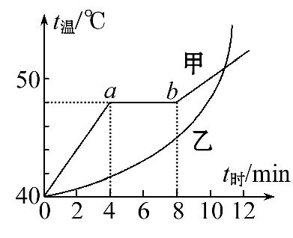
【解析】本题考查晶体熔化的特点及晶体、非晶体的区别。由图像知，甲在熔化过程中温度保持48℃不变，所以甲是晶体，熔点为48℃；乙在整个过程中，吸热温度不断升高，没有熔点，是非晶体。甲从第4min到第8min处于熔化过程，是固液共存态。
答案：固液共存 甲有熔点，乙没有熔点
10.(2015·乌鲁木齐月考)天气热的时候，从冰柜中拿出的冰块一会儿就变成了水，这是 (选填“熔化”或“凝固”)过程，水一会儿就干了，这是 (选填“汽化”或“液化”)过程。
【解析】本题考查物态变化的判断。固态的冰块变成液态的水，是熔化过程；液态的水变成水蒸气，是汽化现象。
答案：熔化 汽化
11.气锅鸡是云南的名菜之一，“舌尖上的中国”曾播放过。其做法是将盛有小鸡块和作料的气锅(如图)放在盛有清水的汤锅之上，再放到火上蒸。为了保持鸡肉原汁原味，主要是蒸汽通过气锅中间的气嘴将鸡蒸熟。汤汁是蒸汽 (选填“吸热”或“放热”)后 (填物态变化名称)而形成的。
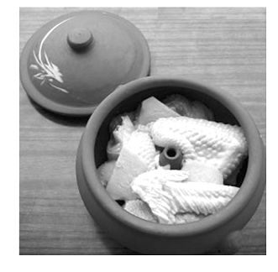
【解析】本题考查液化现象的特点。蒸汽通过气锅中间的气嘴将鸡蒸熟。汤汁是蒸汽放热后液化而形成的。
答案：放热 液化
【规律方法】物态变化的条件：一是温度发生变化或达到一定的要求，二是从外界吸热或向外界放热。不放热，就不会发生凝固、液化、凝华。例如，
(1)医生检查患者牙齿时，常把检查口腔的小镜子放在酒精灯上烤一烤后才伸进口腔内进行检查，这样做的主要目的是镜面不会产生水雾，可以看清牙齿，因为口腔温度高于镜片温度时，口腔内水蒸气会液化成小水珠附着在镜片上，加热镜面使之温度升高，可以避免液化现象的发生。[来源:Zxxk.Com]
(2)冬天，水滴或冰花附着在窗玻璃的内表面，这是因为房间内的水蒸气温度高于玻璃的温度，水蒸气向玻璃放热液化成小水滴或凝华成小冰晶；而室外的水蒸气温度比窗玻璃的温度还要低，因此室外的水蒸气不会向玻璃放热，水蒸气不会液化或凝华。
12.(2015·河南濮阳模拟)农谚说“霜前冷，雪后寒”，其中蕴含的道理是气温低的时候水蒸气会 形成霜，雪熔化形成水的过程中需要 热。
【解析】本题考查物态变化的判断及其吸放热特点。水蒸气遇冷会直接变成小冰粒，形成霜，发生的是凝华现象；雪在熔化时会从周围吸收热量，变成液态的水。
答案：凝华 吸
三、作图与简答题(本大题共2小题，共10分)
13.(5分)室内温度为20℃，此时用浸有少量酒精的棉花裹在温度计的玻璃泡上，画出能正确反映温度计示数随时间的变化情况的大致图像。
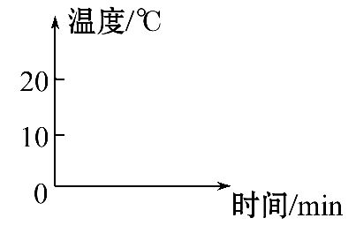
【解析】本题考查汽化现象及其特点。因室内温度为20℃，所以温度计开始示数是20℃，当将浸有少量酒精的棉花裹在温度计的玻璃泡上时，随着酒精的迅速蒸发，会带走一部分热量，温度计的示数会降低，但当酒精蒸发完后，温度计的示数会上升，最终与室温相同。
答案：如图所示
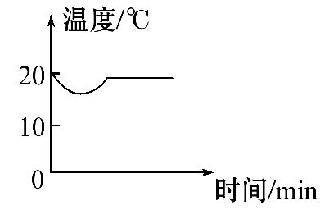
14.(5分)(2015·营口质检)新年伊始，寒潮暴雪强势来袭，我们家的窗玻璃上出现了美丽的“冰花”。请问这美丽的“冰花”是在窗玻璃的室内表面上形成的还是窗玻璃的室外表面上形成的？请你解释“冰花”是怎么形成的。
【解析】本题考查生活中的凝华现象。水蒸气突然遇冷会直接由气态变成固态即凝华。室外的温度低，水蒸气的温度也低，故室外水蒸气不会在玻璃的外表面凝华；而室内水蒸气温度较高，遇到温度较低的玻璃则发生凝华现象，形成冰花。
答案：“冰花”是在窗玻璃的室内表面上形成的；室内温度高，室内热的水蒸气遇到温度低的玻璃，放热凝华成小冰晶，附着在窗玻璃的内表面上，形成“冰花”。
四、实验探究题(本题共2小题，共35分)
15.(15分)小明利用如图甲所示装置探究冰的熔化特点，他每隔相同时间记录一次温度计的示数，并观察物质的状态。
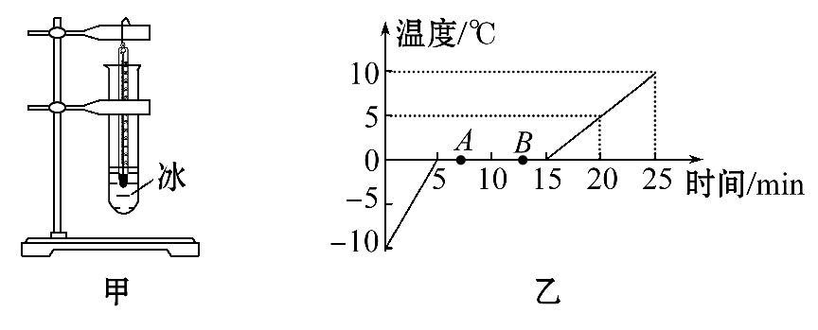
(1)应选用颗粒 (选填“较大”或“较小”)的冰块做实验。
(2)图乙是他根据记录的数据绘制的“温度—时间”图像。由图像可知：冰属于
(选填“晶体”或“非晶体”)，这样判断的依据是 。
(3)图乙中第3min时，物质处于 态。
(4)图乙中，物体在A点时具有的内能 (选填“大于”“小于”或“等于”)在B点时的内能。
【解析】本题考查探究晶体的熔化特点。(1)选用颗粒较小的冰块做实验，冰块熔化加快，缩短实验时间。(2)由图乙可知，冰在熔化过程中，温度保持不变，即有固定的熔点，故可判断冰是晶体。(3)第3min时，冰块处于固态。(4)从A到B的过程中，冰块虽然温度不变，但一直在吸收热量，故在A点的内能小于在B点的内能。
答案：(1)较小 (2)晶体 冰熔化过程中，温度不变
(3)固 (4)小于
16.(20分)物理实验小组用如图1所示的装置探究“水的沸腾”的实验：
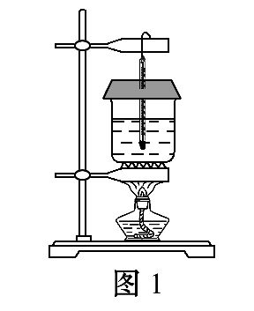
(1)由表格可知，本次实验应选用测温物质为 的温度计。
测温物质 | 凝固点/℃ | 沸点/℃
水银 | -39 | 357
酒精[来源:学#科#网Z#X#X#K] | -117 | 78

(2)实验小组观察到水沸腾前和沸腾时水中气泡的情况如图2所示，图中
(选填“甲”或“乙”)是水在沸腾时的情况。
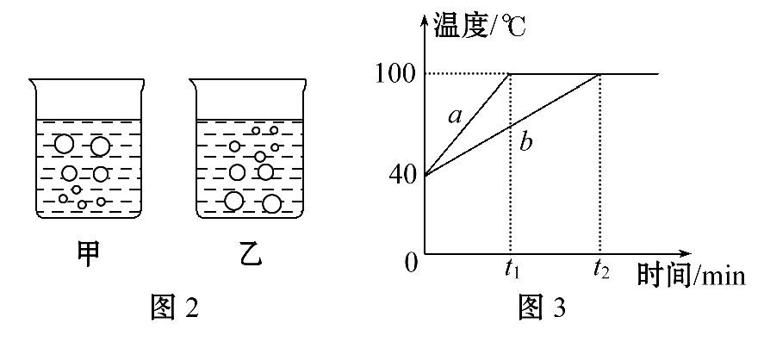
(3)图3中a、b是两个实验小组分别绘制的沸腾图像，由图像可知实验中他们所用水的 不同。
(4)实验中为了减少从开始加热到沸腾所用的时间，可以采取的措施是
(写出一种即可)。
【解析】本题考查探究水的沸腾实验。
(1)由表中数据可知，酒精的沸点低于水的沸点，故选用的温度计不能用酒精作为测温物质，应选用水银。
(2)水沸腾时，水中气泡在上升过程中逐渐变大，故图甲为水沸腾时的情况。
(3)由图像可知，a、b两个实验小组所用的水初温相同，加热到沸腾时所用的时间不同，这说明他们所用水的质量不同。
(4)实验中要减少从开始加热到沸腾所用的时间，可采取的措施有：适当减少水的质量、适当提高水的初温、适当加大酒精灯的火焰等。
答案：(1)水银 (2)甲 (3)质量(或体积)
(4)适当减少水的质量(或体积)、适当提高水的初温等(任选一种)

